孙乐副市长一行到奈曼旗调研民族团结进步创建工作

4月24日，通辽市政府副市长孙乐到奈曼旗调研民族团结进步创建工作。市民委党组书记梁铁宝，旗领导刘新宇、刘欣欣，旗民委负责人等陪同调研。
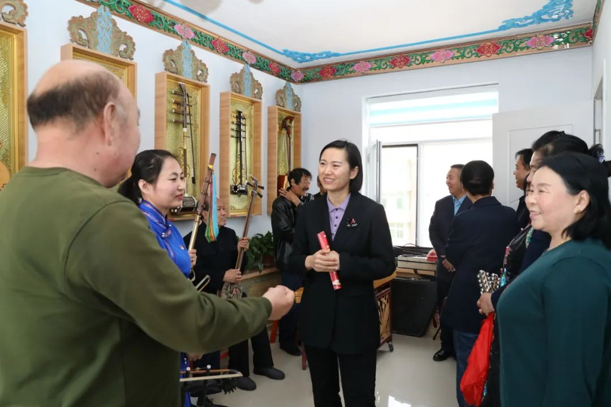
孙乐一行先后来到义隆永镇西地村、旗公安局、大沁他拉街道光明社区、白音他拉苏木庙屯民族团结进步教育基地等地，通过实地查看、听取介绍、现场交流、查看资料等方式详细了解奈曼旗民族团结进步创建工作开展情况。
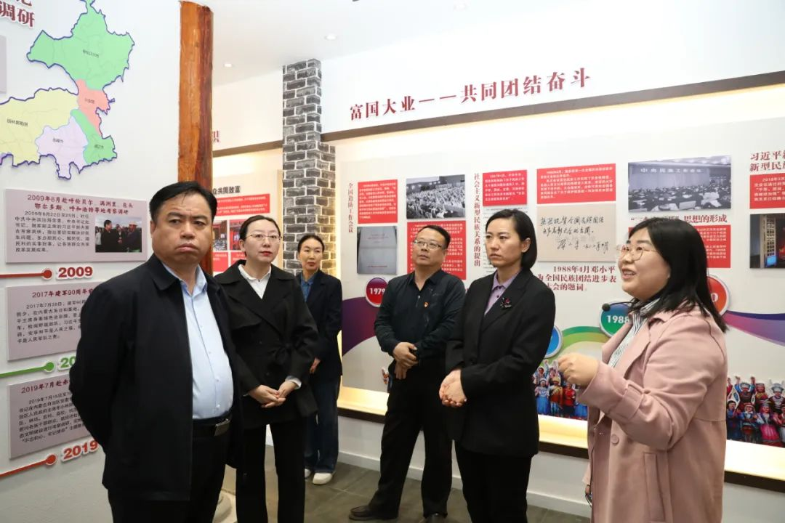
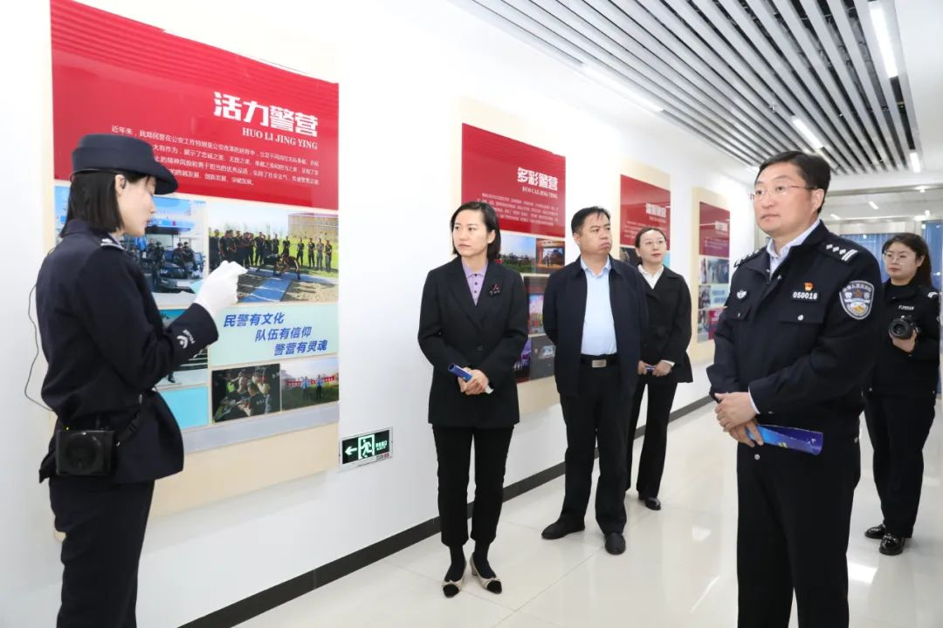
孙乐指出，开展民族团结进步创建，是党和国家加强和改进民族工作的一项重大决策和战略部署，是立足国情、推进民族团结进步事业的重要举措和有效载体。
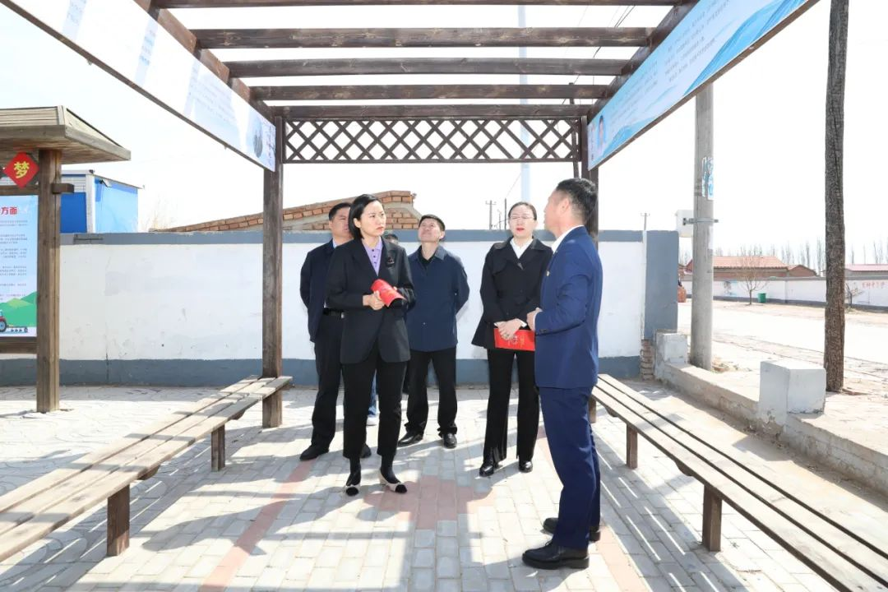
孙乐要求，奈曼旗要把民族团结进步创建工作与中心工作同谋划、同部署，与经济社会发展同推进、同落实，全力以赴抓好民族团结进步各项任务。要聚焦铸牢中华民族共同体意识，结合奈曼旗人文历史、文化特点，用心用情打造一批有特色、有亮点的精品示范点，通过示范带动，典型引领，推动民族团结进步创建工作迈上新台阶，实现共同团结奋斗、共同繁荣发展的目标。

